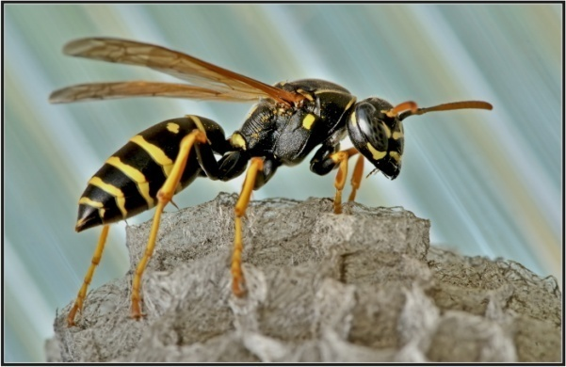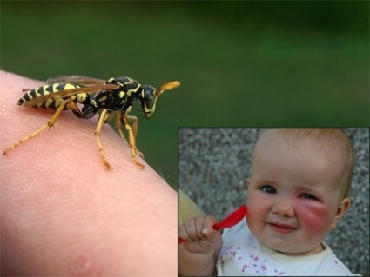

[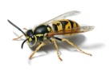](http://sovdok.ru/wp-content/uploads/osa.jpg)

**Жало осы гладкое, и после укуса она, в отличие от пчелы, не погибает, а вытаскивает его и снова атакует жертву.**

**Первая помощь при укусе осы в домашних условиях:**

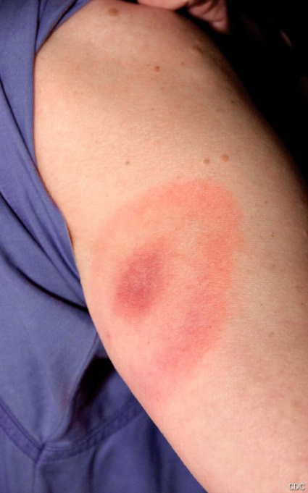[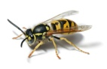](http://sovdok.ru/wp-content/uploads/osa.jpg)

* **Отведите пострадавшего в безопасное место, где исключено появление ос. Раздавленные насекомые выделяют вещества, призывающих других представителей роя атаковать укушенного человека. Поэтому ос ни в коем случае не нужно давить, особенно на себе.**
* **Если вы придавили насекомое, жало может остаться в месте укуса. Постарайтесь его немедленно вытащить.**
* **Обработайте ранку антисептическим средством: перекисью водорода, спиртом, водкой, йодом, зеленкой. Антибактериальная обработка очень важна, поскольку на теле осы могут быть опасные для человека микробы.**
* **Прикройте ранку стерильным бинтом, положив сверху холодный предмет: лед, содержимое холодильной камеры (предварительно завернув их в ткань).**
* **При склонности к аллергии дайте пострадавшему антигистаминный препарат. В дальнейшем можно параллельно пользоваться препаратами местного действия (гидрокортизоновой мазью, гелем «Фенистил» и т.д.).**
* **Давайте пострадавшему пить как можно больше воды, с ее помощью из организма быстрее выведутся токсины.**
* **Внимание! После укуса осы нельзя пытаться выдавить из ранки яд, расчесывать место укуса, а также принимать алкоголь.**

**В момент укуса оса впрыскивает яд, содержащий большое количество гистамина – вещества, вызывающего бурную реакцию организма. Это может спровоцировать серьезные проблемы со здоровьем: от отека тканей до бронхоспазма, анафилактического шока и гибели.**

[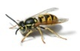](http://sovdok.ru/wp-content/uploads/osa.jpg)[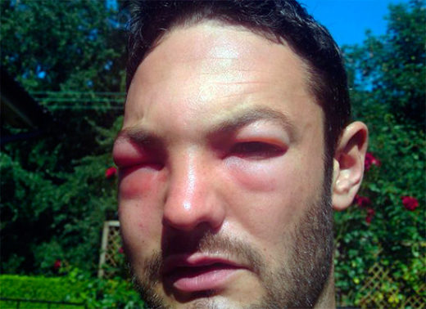](http://sovdok.ru/wp-content/uploads/ukus-osy.jpg)[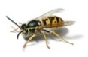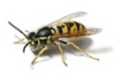](http://sovdok.ru/wp-content/uploads/osa.jpg)

**Внимание!!! Здоровым людям одиночный укус осы не опасен, если нет склонности к аллергии.**

**Самыми опасными считаются укусы в язык и шею: отеки в этих местах могут перекрыть доступ кислорода и без медицинской помощи человек может погибнуть.**

**Внимание!!! При укусе осы необходимо обязательно обратиться к врачу:**

* **при получении взрослым более 3, а ребенком – более 1 укуса;**
* **если пострадавшая – беременная или кормящая женщина;**
* **если оса ужалила в области шеи, глаз или за язык;**
* **при появлении признаков аллергии;**
* **если человек страдает заболеваниями сердца или органов дыхания.**

**ГУ «Луганский республиканский центр здоровья» ЛНР**

**Рекомендации как можно избежать укусов ос:**

* **Никогда не размахивайте руками, пытаясь отогнать осу – лучше просто отойти подальше от нее.**
* **Старайтесь не есть на улице, особенно сладкие и мясные блюда, не пить сладкие напитки.**
* **Не пользуйтесь сильно пахнущими духами.**
* **Во время поездок на природу следует пользоваться репеллентами, отпугивающими ос.**
* **После поездок на дачу убедитесь, что в привезенных вещах и пакетах нет насекомых.**